扬州市第一批医用耗材

价格谈判确认系统

企业用户操作手册

谈判时间：扬州市第一批医用耗材价格谈判截止时间为2018年11月30日24∶00，逾期系统不能再操作【确认价格】或【发送价格】按钮，此前没谈判成功的产品视为【未谈判成功】，不能进入该医疗机构的采购目录。
一、系统概况
1、首先由医疗机构发送谈判价格，发送到企业端，企业自己不能先发送谈判价格；
2、对医疗机构给出的谈判价格，企业如果接受，直接点【同意专家报价】，企业如果不能接受医疗机构报价，可在【企业报价】栏目内另行填写意向价格，注意：该报价不能高于入围价。填好后，点击【发送企业报价】。
3、医疗机构和企业任何一方点击某条产品的【同意报价】按钮后，即为谈判成功。

二、登录界面
1、网址：http://61.155.5.40/consumbidyz/，在浏览器中输入上述网址，进入扬州市医疗机构医用耗材集中采购系统登录页面。
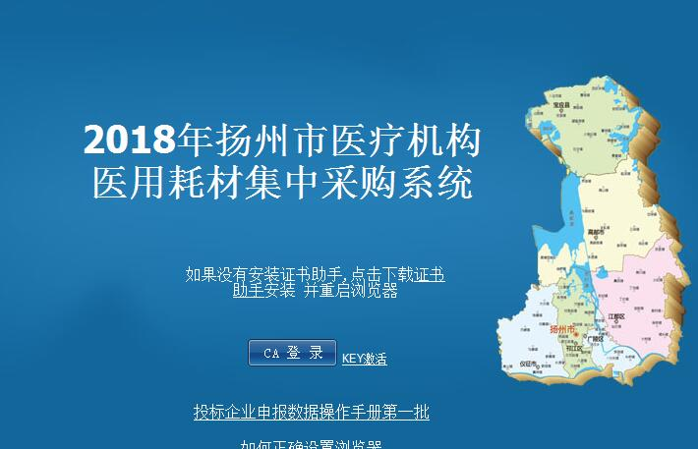
插入key，点击【CA登录】按钮，进入【价格谈判】菜单

三、价格谈判
1.选择主菜单栏上的【价格谈判】，点击【价格谈判】子菜单，进入【价格谈判】页面。
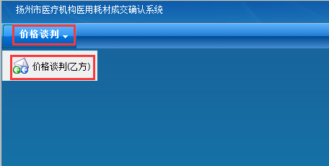
2.在【价格谈判】页面，会显示谈判的医疗机构名称以及各阶段谈判产品数。点击【进入谈判】按钮进入【产品列表】页面。
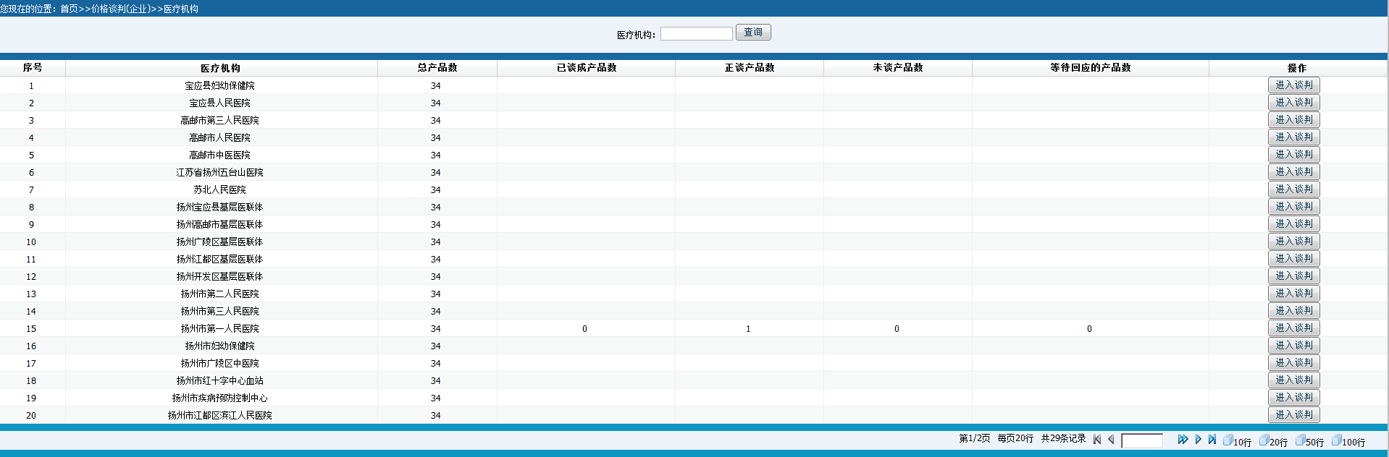

3.在【价格谈判】页面，医疗机构会首先发送计划量和价格给企业，企业看到消息后，应响应医疗机构的计划量和价格。当同意医疗机构发送的计划量和价格时，点击【同意专家报价】按钮，结束谈判；当企业不同意医疗机构发送的计划量和价格时，可在【企业报价】栏内填写意向价格，发送至医疗机构； 如果医疗机构接受企业报价，企业会看到【谈判成功】。如果医疗机构不接受企业报价，医疗机构会重新发送一个专家报价，企业会看到【专家报价】栏显示了新的报价。
